附件1
会议回执
我单位派以下人员参加：
姓名 | 性别 | 职务、职称 | 联系电话(手机) | 备注  （是否单间） | 预计到达时间 | 预计离开时间 | 是否参加宣贯会
注：1.请您于10月22日前将报名回执反馈至秘书处（电话：020-66602871；邮箱：wensj311@163.com）。
2.房间安排：二人标间，价格450元/晚，单住补差：225元/晚。

单位盖章
年 月 日
附件2： 酒店交通地图

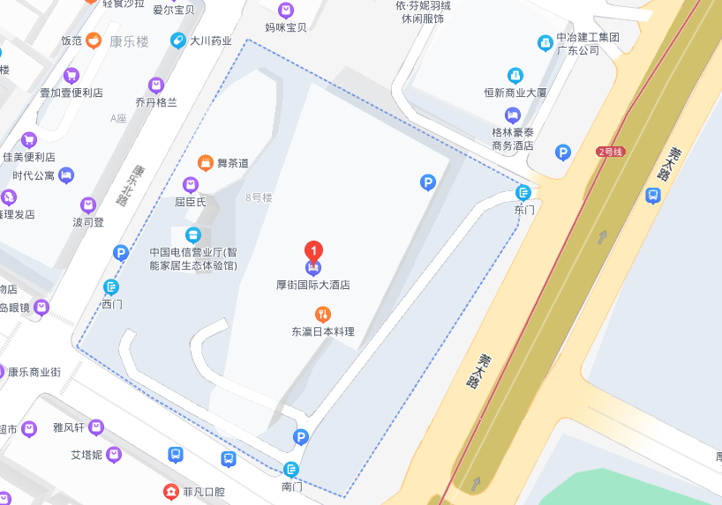
交通：
- 白云/深圳机场乘坐空港快线至东莞南城候机楼，到达后乘坐东莞地铁2号线蛤地站-寮厦站C口，步行至酒店；
- 白云机场打车至酒店约一个半小时；
- 深圳机场可乘坐穗深城际至虎门北站，到达后乘坐地铁2号线至寮厦站C口，步行至酒店；
- 深圳机场打车至酒店约一小时。

附件3：

委 托 书

兹委托 （受托人），参加本次全国医用体外循环设备标准化技术委员会2021年年会和行业标准审定会，代表SAC/TC158委员 （委托人）参与标准的审定与投票工作。

委托人：
（委员签字或委员单位盖章）
年 月 日

